
Адрес: г. Н. Новгород ул. Правдинская д. 1. Лит Б
сот. 8 920 045-55-33
Тел/факс: 8 831 251-86-25
E-mail:89200455533@mail.ru
Web: http://www.lobas.su

Прайс-лист от 20.01.2014
Прайс – лист Фасадная плитка с оцинкованным креплением под дюбель-гвоздь (саморез) из высокопрочного бетона. Цены указаны на серые (неокрашенные) изделия.
Наименование  продукции  Вид, фото, эскиз, рисунок | Кол-во камней в комплекте,  Размер:камней, мм | Кол-во штук в кв.м,  комплектов в кв.м. | Цена Руб./кв.м.
Панель-вилка «Ростовский камень»  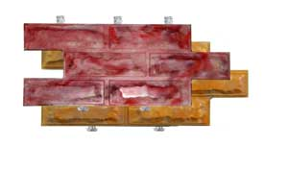 | Размер панели: 385х195  Толщина панели 15 мм  Вес: 2.5 кг.\шт. | 13 шт/кв.м.  Вес: 32 кг. | 700
Панель-вилка «Вилка гладкая»  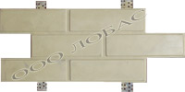 | Размер панели: 385х195  Толщина панели 15 мм  Вес: 2.5 кг.\шт. | 13 шт./кв.м | 700
Панель-вилка  «Ростовский камень- гладкая»  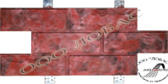 | Размер панели: 385х195  Толщина панели  15 мм Вес: 2.5 кг.\шт. | 13 шт./кв.м | 700
Панель-вилка «Бельгия»  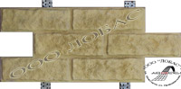 | Размер панели: 400х200  Толщина панели 15 мм  Вес: 2.5 кг.\шт. | 12,5 шт./кв.м | 700
Фасадная плитка «Известняк» 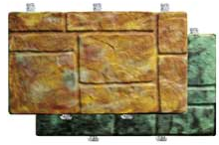 | Комплект состоит из 4 плиток.  Размер плитки: 255x455  Толщина плитки до 25 мм.  Вес: 4.5 кг.\шт. | 8,6 шт./ кв.м.  Вес: 40 кг. | 700
Фасадная плитка «Ростовский камень»  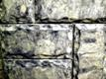 | Комплект состоит из 5 камней различной фактуры  1камень 190x190  4 камня 390 x190  Толщина плитки до 35 мм | 13,5 шт./кв.м. | 700
Фасадная плитка «Балканский»  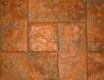 | Комплект состоит из 5 камней различной фактуры. -1камень190 x 190 4камня390x190  Толщина плитки до 35 мм | 13,5 шт./кв.м. | 700
Фасадная плитка Панель №1  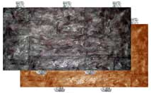 | Размер плитки: 500х300,  Толщина плитки до35 мм. | 6,6 шт./кв.м. | 700
Фасадная плитка «Старая крепость» с накладками вставками  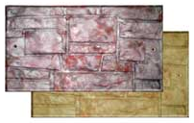 | Размер плитки: 580х310  Толщина плитки 35мм | 5,56 шт/кв.м.  Вес:62 кг. | 700
Фасадная плитка  «Старая крепость без накладок»  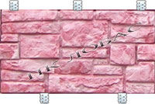 | Размер плитки: 580х310  Толщина плитки 35 | 5,56 шт./кв.м | 700
Фасадная плитка «Скалистая гора»  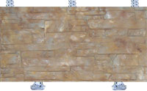 | Размер плитки: 300х600  Толщина плитки 35 мм | 5,5 шт./кв.м | 700
Фасадная плитка «Унгельский камень»  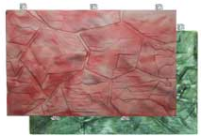 | Размер плитки: 550х350  Толщина плитки 20мм | 5,26 шт/кв.м. | 700
Панель «Невский»  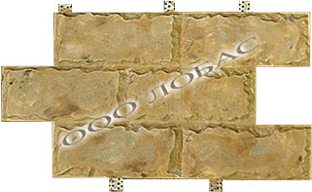 | Размер панели: 500х365 мм  Толщина панели 20 мм | 5,5 шт./кв.м | 700
Панель «Силикатный кирпич»  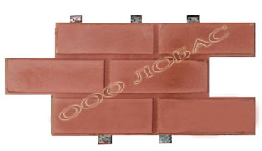 | Размер панели: 490х290 мм  Толщина панели 20 мм | 7 шт./кв.м | 700
Фасадная плитка «Ракушка»   | Комплект состоит из 4 плиток различной фактуры  Размер плитки: 350х350  Толщина плитки 20 мм | 8,2 шт./кв.м | 700
Фасадная плитка «Ракушечник»  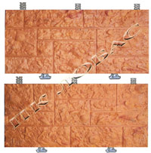 | Комплект состоит из 2 плиток различной фактуры  Размер плитки: 700х350  Толщина плитки 20 мм | 4,1 шт./кв.м | 700
Панель «Плитняк»  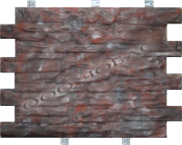 | Размер панели: 540х400  Толщина панели 25 мм | 4,7 шт./кв.м | 700
Фасадная плитка «Гранит»  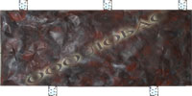 | Размер плитки: 635х255  Толщина плитки 25 мм | 6,2 шт./кв.м | 700
Фасадная плитка «Большой известняк»  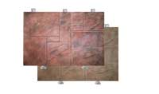 | 1 камень 590 x 395,  Толщина плитки до35 мм Вес:13кг.\шт. | 4,3 шт./кв.м.  Вес: 59 кг | 700
Фасадная плитка «Скол»  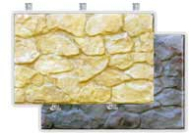 | 1 камень 580 x 385,  Толщина плитки до35 мм | 4,47 шт./кв.м. | 700
Фасадная плитка «Большой песчаник»  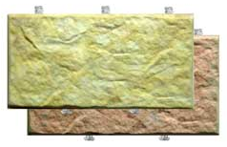 | 2 камня 600х300,  Толщина плитки до35 мм. | 5,55 шт./ кв.м. | 700
Фасадная плитка  «Английский большой»  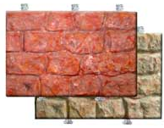 | 1 камень 580 x 385,  Толщина плитки до35 мм | 4,47 шт./кв.м. | 700
Фасадная плитка «Скиф»  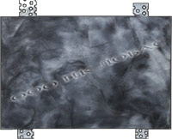 | Размер панели: 300х200  Толщина плитки 30 мм | 16,7 шт./кв.м | 700
Фасадная плитка «Франция Элит»  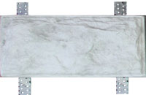 | Размер панели: 300х150  Толщина плитки 30 мм | 22,2 шт./кв.м | 700
Фасадная плитка «Гладкая»  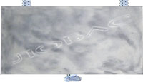 | Размер плитки: 600х300  Толщина плитки 30 мм | 5,5 шт./кв.м | 700
Фасадная плитка «Ростов Большой»  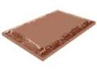 | Размер плитки: 600х400  Толщина плитки 30 мм | 4,2 шт./кв.м | 700
Фасадная плитка «Голыш»  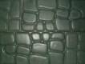 | Размер плитки: 600 x300,  Толщина плитки до35 мм. | 5,55 шт./ кв.м. | 700
Панель «бессер»  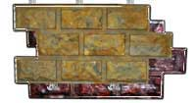 | Размер панели: 500x300  Толщиной панели до 45 мм | 6,6 шт./кв.м. | 700
Фасадная плитка «Геркулес»  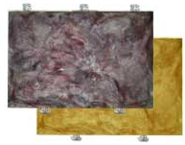 | Размер плитки: 630х430  Толщина плитки 45мм | 3,7 шт/кв.м. | 700
Панель «Сургутский бессер»  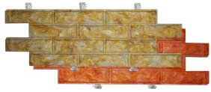 | Размер панели: 750х280  Толщина плитки 40мм | 4,76 шт/кв.м. | 700
Фасадный бордюр  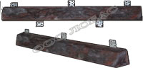 | Размер бордюра: 580х30 мм | 1 шт. | 100
Схема монтажа с инструкцией смотрите здесь
http://www.lobas.su/tehnologiya/documentation/instrukcii/
Примеры, галерею готовых объектов здесь
http://www.lobas.su/photogallery/
Не кондиция изделий из высокопрочного бетона – 50% скидка от прайс-листа!
- до 100 кв.м. - предоплата 50%
- от 100 до 500 кв.м. - предоплата 40%
- от 500 кв.м. - предоплата 30%
Все вопросы и пожелания по прайс-листу
уточняйте по телефонам: 8-950-616-84-14, 8-920-045-55-33
Цены изделий указаны с учётом НДС 18%, но без учета доставки, стоимость доставки уточните при заказе.
При необходимости организуем доставку в любой регион России.
Сроки исполнения заказа обговариваются индивидуально с каждым клиентом.
Дилерам и проектным организациям особое предложение

